2023年泗阳县招聘第二批专门岗位工作人员
公 告

根据相关文件精神，现面向全县安置后非本人原因下岗、失业转业志愿兵(士官)开发51个专门岗位，现就有关事项公告如下：
一、招聘岗位及人数
本次面向我县安置后非本人原因下岗、失业转业志愿兵(士官)公开招聘专门岗位、计划招聘人数详见《2023年泗阳县公开招聘第二批专门岗位简介表》（附件1）。
二、报名条件
1.拥护中国共产党的领导，热爱社会主义，遵纪守法，勤勉敬业，乐于奉献；
2.遵守中华人民共和国宪法、法律，具有良好品行；
3.在法定劳动年龄内，且具有劳动能力，符合岗位需求；
4.具有正常履行岗位职责的身体条件；
5.经我县安置后非本人原因下岗、失业转业志愿兵(士官)；
6.无违法行为记录。
三、招聘程序
本次招聘工作按照公布岗位、个人申请、资格审查、公开选岗、体格检查、组织公示、决定聘用、培训上岗等程序进行。
1.报名及资格审查(2023年9月21日-9月22日)。符合条件的我县下岗、失业转业志愿兵（士官）在本人入伍时户籍所在地报名，其中洋河、郑楼、中扬、仓集、屠园5个乡镇原在我县安置后非本人原因下岗、失业转业志愿兵（士官）在众兴街道报名。
报名地点：各乡镇（街道、场）退役军人服务站（附件2）。
报名时间：上午9:00-11:30，下午2:30-5:30。
报名时需提供本人身份证、户口本、转业证原件及相关复印件、本人近期正面免冠证件照3张，填写《2023年泗阳县公开招聘部分专门岗位工作人员报名表》（附件3）。
须诚信报名，资格审查将贯穿于整个招聘环节，凡是发现弄虚作假的，一经查实立即取消资格。
2.公开选岗。现场抽签决定选岗的先后顺序，并组织公开选岗，具体时间、地点待定。
3.体格检查。按照选岗结果确定体检对象。体检工作由县退役军人事务局统一组织，体检不合格的依次替补。体检时间、地点另行通知，体检费用自理。
4.公示和聘用。根据体检结果确定拟聘用人员名单并进行公示。对公示期满无异议或公示期间反映的问题不影响聘用的，由各用人单位与聘用人员签订劳动合同。

公示结束前因各种原因出现缺额的，依据抽签号依次替补，公示结束后不再递补。
四、有关要求
1.社会保险。用人单位应当依据《中华人民共和国社会保险法》相关规定为聘用人员足额缴纳各项社会保险和住房公积金，其中个人缴纳部分由本人承担。
2.劳动报酬。用人单位要依据法律规定向聘用人员按月支付劳动报酬，确保实际收入水平在扣除“五险一金”后不低于宿迁市最低工资标准。
3.劳动合同。用人单位应依法与专门岗位聘用人员签订劳动合同。根据聘用人员距法定退休年龄的时间，由用人单位与其签订劳动合同。
4.有关规定。用人单位签订劳动合同后须报县退役军人事务局备案。己聘用人员，自上岗之日起不再享受针对下岗、失业转业志愿兵（士官）的相关生活困难补助。
5.人员管理。按照“谁用人，谁管理”的原则，由用人单位对聘用人员进行管理和考核。对不能按照要求履职尽责，视情节予以批评教育、停发工资、停缴社保，直至解除劳动合同。
五、本公告由泗阳县退役军人事务局负责解释，咨询电话：0527-85216003。
附件：1.2023年泗阳县公开招聘第二批专门岗位简介表
2.2023年泗阳县公开招聘第二批专门岗位报名联系人一览表

3.2023年泗阳县公开招聘第二批专门岗位工作人员报名表

泗阳县人力资源和社会保障局 泗阳县退役军人事务局
2023年9月19日
附件1
2023年泗阳县公开招聘第二批
专门岗位简介表

岗位名称 | 用人单位 | 岗位数量（个） | 备注
社区便民服务岗 | 众兴街道 | 4
 | 来安街道 | 4
 | 城厢街道 | 4
 | 裴圩镇 | 3
 | 新袁镇 | 3
 | 卢集镇 | 3
 | 李口镇 | 3
 | 临河镇 | 3
 | 爱园镇 | 3
 | 穿城镇 | 3
 | 三庄镇 | 3
 | 王集镇 | 2
 | 庄圩乡 | 3
专门岗 | 公安局 | 10

附件2
2023年泗阳县公开招聘第二批专门岗位
报名联系人一览表

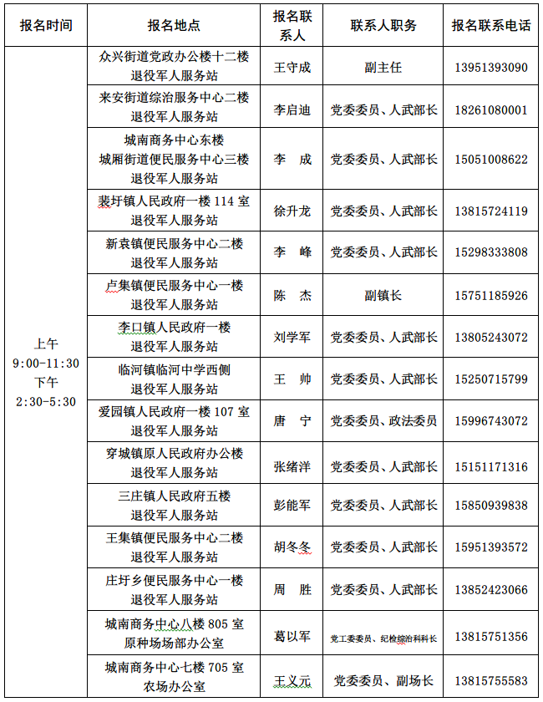

附件3
2023年泗阳县公开招聘第二批专门岗位
工作人员报名表
姓 名 |  | 性 别 |  |  |  | 籍 贯
出生年月 |  | 政治面貌 |  |  |  | 婚姻状况
身份证号码 |  |  |  |  |  | 健康情况
家庭住址 |  |  |  |  |  |  | 联系电话
入伍时间 |  |  | 退役时间 |  |  | 入伍地  （乡镇/街道）
工
作
简
历
报名者需要说明的事项 | 上述所填写的内容和报名时所提供的材料是真实可靠的，如有虚假等不实情况，则取消被录用的资格，责任由本人自负。  报名人（签名）：  年 月 日

